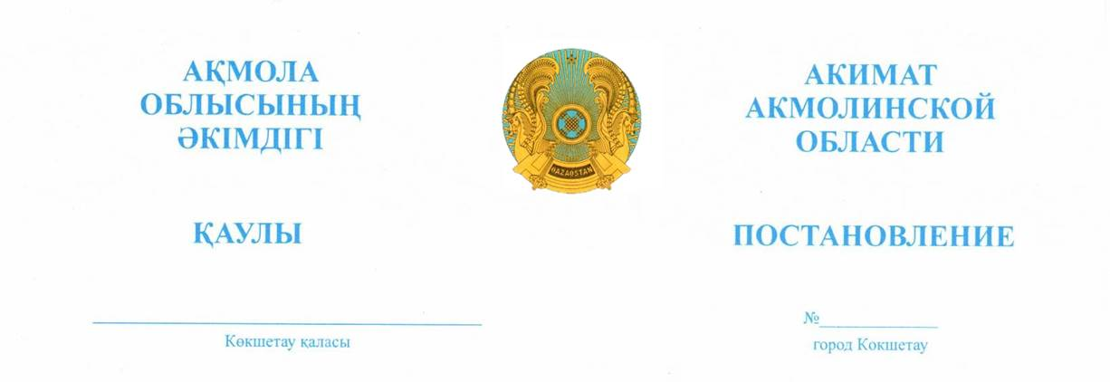

2026.21.09 А-9/402

«МЖК Group» жауапкершілігі
шектеулі серіктестігіне
жер қойнауын пайдалану мақсаттары
үшін уақытша өтеулі ұзақ мерзімге
жер пайдалану құқығын беру туралы

Қазақстан Республикасының Жер кодексіне, «Қазақстан Республикасындағы жергілікті мемлекеттік басқару және өзін-өзі басқару туралы» Қазақстан Республикасының Заңына сәйкес, жер қойнауын пайдалануға арналған 2026 жылғы 4 тамыздағы №81 лицензиясы, жерге орналастыру жобасын бекіту туралы 2026 жылғы 11 шілдегі №KZ18VBG01814682 бұйрық, облыстық жер комиссиясының 2026 жылғы 18 қыркүйектегі №19 қорытындысы негізінде, Ақмола облысының әкімдігі ҚАУЛЫ ЕТЕДІ:
- «МЖК Group» жауапкершілігі шектеулі серіктестігіне Ақкөл ауданы, Кеңес ауылдық округінің әкімшілік шекарасында «Кызылту» кенорнында орналасқан, жалпы ауданы – 2,05 гектар жайылымдар, бөлінетін жер учаскесіне 2036 жылғы 4 тамыздағы дейінгі мерзімге шөгінді жыныстарды (құм-қиыршықтас қоспасын) және магмалык жыныстарды (гранит) өндіру үшін, ауыл шаруашылығы мақсатындағы жер санатынан уақытша өтеулі ұзақ мерзімді жер пайдалану құқығы берілсін.
- Осы қаулының 1-тармағында көрсетілген жер учаскесінде ауыртпалықтар мен белгіленген сервитуттар жоқ.
- «МЖК Group» жауапкершілігі шектеулі серіктестігі бір жыл мерзім ішінде бүлінген жерлерді рекультивациялау жобасын әзірлесін және жұмыстар аяқталғаннан кейін жерлерді әрі қарай пайдалануға жарамды күйге келтірсін.
- «МЖК Group» жауапкершілігі шектеулі серіктестігі ауыл шаруашылығы айналымынан жерлердің алынуына байланысты ауыл шаруашылығы шығындарын 236 160 (екі жүз отыз алты мың бір жүз алпыс) теңге сомасында Қазақстан Республикасы Қаржы министрлігінің Қазынашылық комитетіне (Астана қаласы) KZ24070105KSN0000000 ЖСК-ге, БИК KKMFKZ2A, КБК 201901 бойынша өтесін.
- «МЖК Group» жауапкершілігі шектеулі серіктестігі экологиялық, санитариялық-гигиеналық және өзге де арнайы талаптар мен нормативтерді сақтасын, сондай-ақ жер асты және жер үсті коммуникацияларын салу және пайдалану кезінде уәкілетті органдар мен көршілес жер пайдаланушыларға (меншік иелеріне) кедергісіз өту және қол жеткізуді қамтамасыз етуге міндетті.
- «МЖК Group» он жұмыс күнінен кешіктірмей «Ақмола облысының ауыл шаруашылығы және жер қатынастары басқармасы» мемлекеттік мекемесімен жер учаскесіне уақытша ұзақ мерзімді өтеулі жер пайдалану туралы шарт жасасын.
- Осы қаулының орындалуын бақылау Ақмола облысы әкімінің орынбасары М.С. Балпанға жүктелсін.
- Осы қаулы қол қойылған күнінен бастап қолданысқа енгізіледі.

Ақмола облысы әкімінің  міндетін атқарушы |  | М. Балпан

